澎湖縣鎮海國民中學活動照片
活動名稱 | 解釋各項測驗
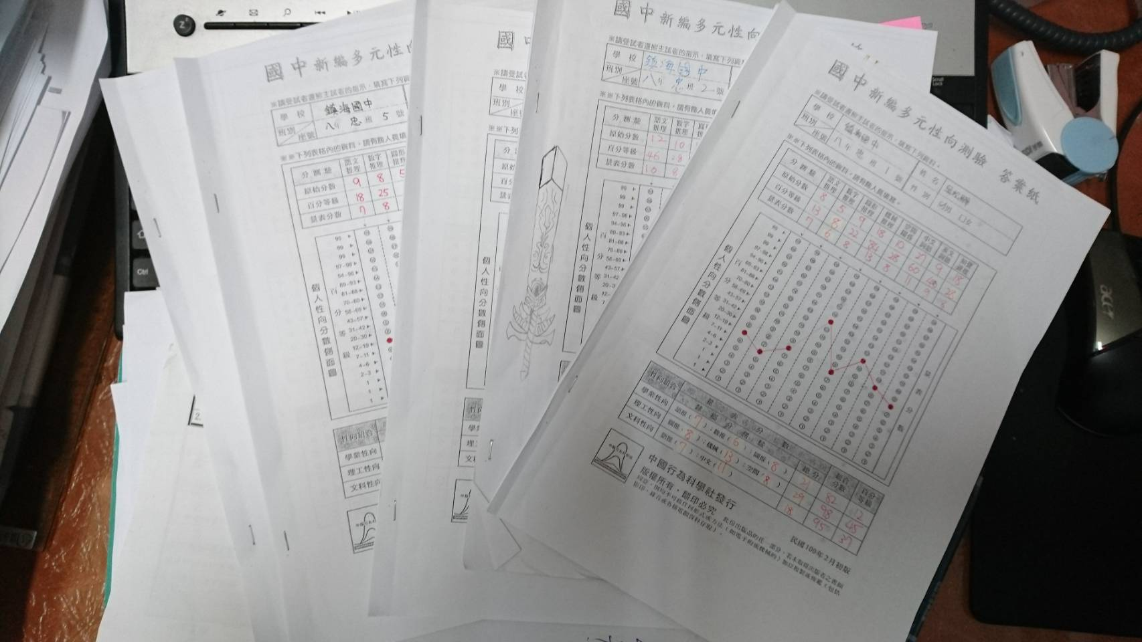
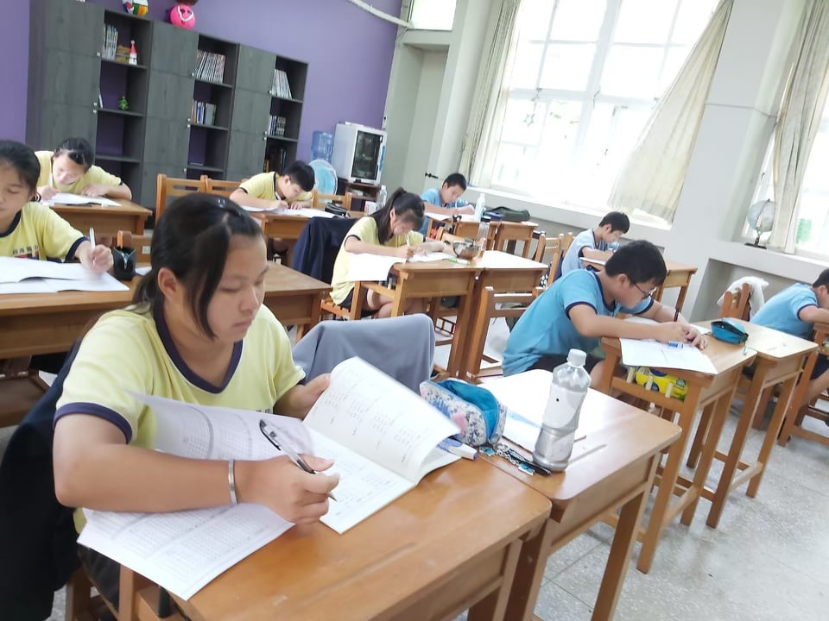

澎湖縣鎮海國民中學活動照片
活動名稱 | 解釋各項測驗
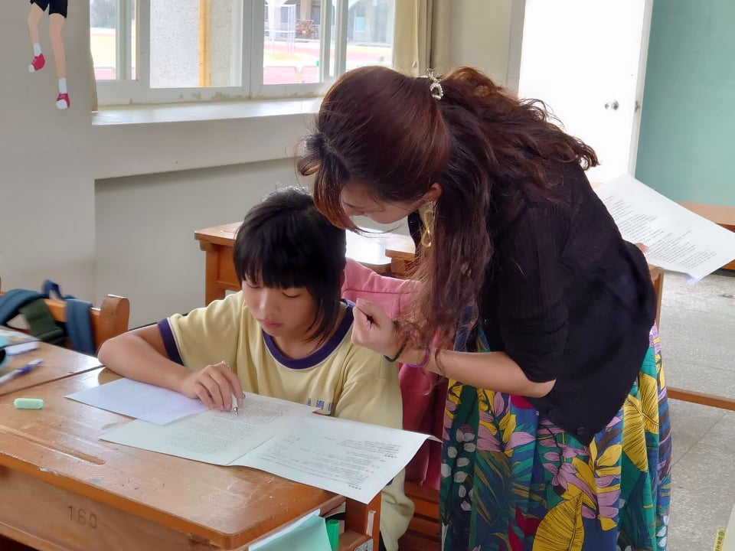
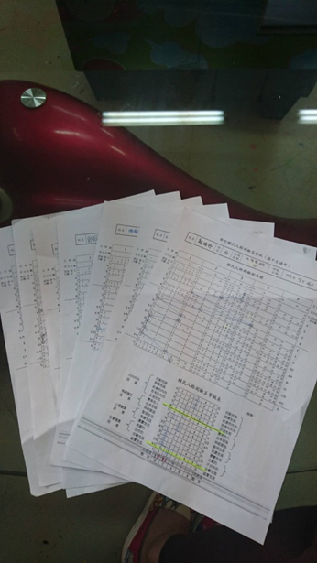

澎湖縣鎮海國民中學活動照片
活動名稱 | 解釋各項測驗
